**Kunstarbeit**

Werkbetrachtung 2 (Impressionismus)

**1. Wie stellt man die persönliche Wirkung dar?**

* impulsiv, spontan, mit vielen (nominalisierten) Adjektiven

**2. Was gehört in eine Beschreibung?**

* Beantwortung v. W-Fragen
* Thema (abstrakt u. allgemein)

**3. Was bedeutet eine Analyse im bildsprachlichen Kontext?**

* Beantwortung der Frage:
  + Wie wird es (Bildelement) dargestellt?

=

* Welche Art von Gestaltungsmittel wird wo wie eingesetzt?

**3.1. Welche Gestaltungsmittel gibt es?**

* 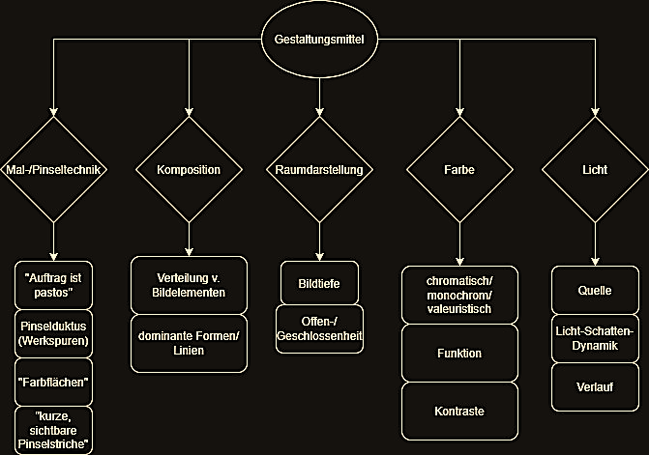

**4. Woher weißt man welche Gestaltungsmittel analysiert werden sollen?**

* "Wirkungen" (wie Raumtiefe, Dynamik, etc.) im Bild finden und auf Gestaltungsmittel(n) zurückführen

Impressionismus

**Was sind die Merkmale des Impressionismus?**

* flüchtige Momentaufnahmen
* sichtbare, kurze, lebendige Pinselstriche
* Betonung Licht-Schatten-Farbe
* Betonung Atmosphäre, Gefühl
* Konturen im Hintergrund
* Motive: Alltag, Landschaft, Großstadt
* subjektive Wahrnehmung/Eindruck (nicht realitätsgetreu); mitten im Geschehen
* "zufällige" Komposition
* Freiluftmalerei